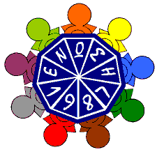
Ένωση Συλλόγων Γονέων και Κηδεμόνων Δήμου Νέας Ιωνίας
Έτος ιδρύσεως 1987
Δεμιρδεσίου 121 έναντι - 3^{ο} Λύκειο- 14233 Νέα Ιωνία
e-mail: enosigoneon@gmail.com
viber: ΕΝΩΣΗ ΓΟΝΕΩΝ ΝΕΑΣ ΙΩΝΙΑΣ

Οι ζωές κι οι ανάγκες των παιδιών μας δεν είναι κόστος!

Συμμετέχουμε μαζικά στο Συλλαλητήριο Σωματείων και Φορέων στην Νέα Ιωνία το Σάββατο 13/12 στις 12 μ.μ. στην πλατεία Σημηριώτη.

• Συγχωνεύσεις τμημάτων, ακόμη και ολόκληρων νηπιαγωγείων….
• 27αρια τμήματα και «καλά είσαστε έτσι», όπως μας είπαν οι υπεύθυνοι της Β’θμιας….
• Δραματική μείωση της «παράλληλης στήριξης» σε όλα τα σχολεία…..
• Συνεχείς περικοπές ακόμη και στα βασικά αναλώσιμα…
• Τεράστια κτιριακά προβλήματα, ορισμένα από αυτά που βάζουν σε κίνδυνο την ασφάλεια των μαθητών και των εκπαιδευτικών…

…και να ήταν μόνο αυτά…

• Σε σχολεία του Δήμου μας διαφημίζονται ανοιχτά τα ιδιωτικά κολλέγια ψάχνοντας για πελατεία ανάμεσα στα παιδιά μας…
• Η κυβέρνηση προωθεί διάφορα «Πειραματικά» και «Αθλητικά» Σχολεία στην Νέα Ιωνία, θέλοντας να καταργήσει τα σχολεία της γειτονιάς…
• Το «Εθνικό Απολυτήριο» θέλει να ξεσκαρτάρει τους μαθητές από πολύ μικρή ηλικία. Τι άλλο σημαίνει άραγε, να δίνει κάποιος 3 φορές πανελλαδικές σε όλες τις τάξεις του Λυκείου ; Από πότε θα πηγαίνουν τα παιδιά φροντιστήριο, από το Δημοτικό;;;

Η Κυβέρνηση και ο Δήμος μας λένε πως «δεν υπάρχουν λεφτά». Εμείς όμως ξέρουμε: Δίνουν συνεχώς χρήματα για τους πολέμους ενώ για τα σχολεία και την μόρφωση των παιδιών μας, επιφυλάσσουν διαρκείς περικοπές και ψίχουλα.

Δεν πάει άλλο! Είμαστε γονείς – με το μέλλον των παιδιών μας ΔΕΝ ΠΑΙΖΟΥΜΕ.

Αγωνιζόμαστε με όλους τους υπόλοιπους φορείς της Νέας Ιωνίας. Ο αγώνας είναι κοινός γιατί κοινά είναι και τα προβλήματα.
Κατεβαίνουμε στο δρόμο, για τη ζωή που αξίζει στη νέα γενιά.

Να γίνεις ότι ζητάει η ευτυχία του κόσμου... να φτιάχνεις την ευτυχία του κόσμου….
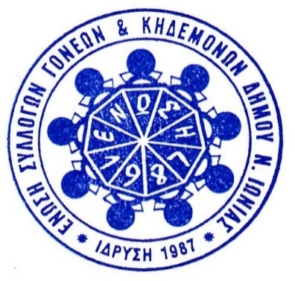
Γ. Ρίτσος.

Το ΔΣ της Ένωσης Γονέων Νέας Ιωνίας
9-12-25

